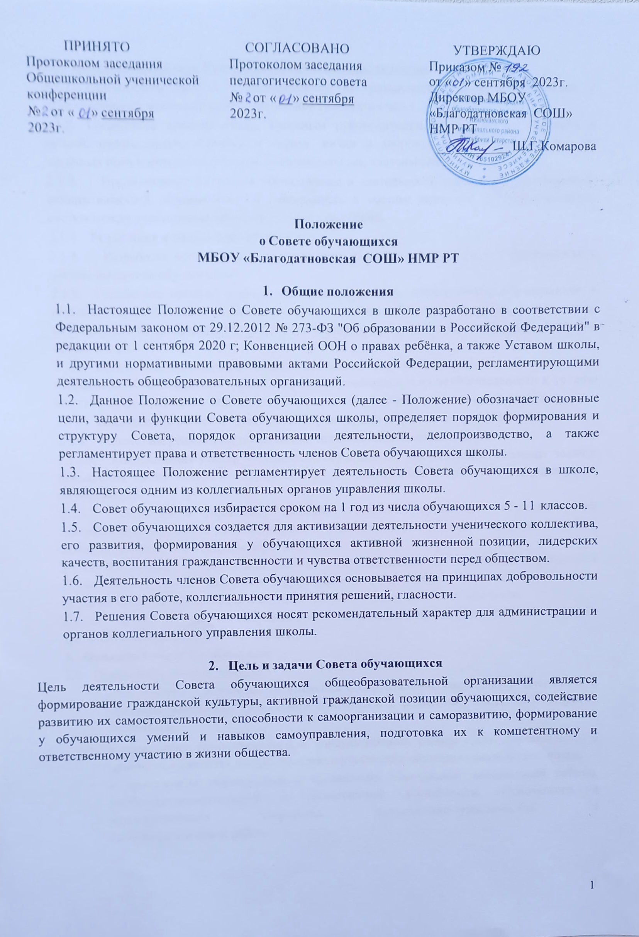
  - Основными задачами Совета обучающихся школы являются:
    - Организация работы с обучающихся по разъяснению прав, обязанностей и ответственности участников образовательной деятельности.
    - Содействие администрации, классным руководителям, руководителям кружков и секций, педагогам-предметникам в охране жизни и здоровья обучающихся, защите их законных прав и интересов, участие в общешкольных, классных мероприятиях.
    - Представление интересов обучающихся в деятельности управления организацией, осуществляющей образовательную деятельность в составе комиссии по урегулированию споров между участниками образовательных отношений.
    - Реализация и защита прав обучающихся.
    - Разработка предложений по повышению качества образовательной деятельности с учетом интересов обучающихся.
    - Содействие органам управления, самоуправления, объединениям обучающихся в решении образовательных задач, в организации досуга и быта обучающихся, в проведении мероприятий общеобразовательной организацией, направленных на пропаганду здорового образа жизни.
    - Содействие общеобразовательной организации в проведении работы с обучающимися, направленной на повышение сознательности обучающихся и их требовательности к уровню своих знаний, воспитание бережного отношения к имущественному комплексу школы.
    - Поддержка и развитие инициативы обучающихся в жизни коллектива школы.
    - Содействие реализации общественно значимых молодежных инициатив.
    - Консолидация усилий объединений обучающихся для решения социальных задач и повышения вовлеченности обучающихся в деятельности органов самоуправления обучающихся.
    - Содействие в управлении школой, в вопросах организации образовательной деятельности, выражение мотивированного мнения при принятии локальных нормативных актов, затрагивающих интересы обучающихся.
    - Содействие в проведении работы с обучающимися по выполнению требований Устава школы, правил внутреннего распорядка школы, и иных локальных нормативных актов по вопросам организации и осуществления образовательной деятельности.
    - Проведение работы, направленной на повышение сознательности обучающихся, их требовательности к уровню своих знаний.

Функции Совета обучающихся
  - Принимает активное участие:
    - в воспитании у обучающихся уважения к окружающим, сознательной дисциплины, культуры поведения, заботливого отношения к родителям, младшим и старшим товарищам;
    - в проведении разъяснительной и консультативной работы среди обучающихся, о правах, обязанностях и ответственности участников образовательной деятельности;
    - в привлечении обучающихся к организации внеклассной, внешкольной работы, учебно-исследовательской и общественной деятельности, технического и художественного творчества, экскурсионно-туристической и спортивно-массовой работе.

  - Оказывает содействие педагогам в воспитании ответственного отношения к учебе, привитии им навыков учебного труда и самообразования.
  - Рассматривает обращения обучающихся, родителей (законных представителей) обучающихся, работников и других лиц в свой адрес, а также в адрес администрации школы.
  - Вносит предложения на рассмотрение администрации школы, по вопросам организации образовательной и воспитательной деятельности.
  - Участвует в работе Комиссии по урегулированию споров между участниками
образовательных отношений.
  - Координирует деятельность классных органов самоуправления.
  - Взаимодействует с педагогическим коллективом школы, по вопросам профилактики правонарушений, безнадзорности и беспризорности обучающихся, а также с другими органами коллегиального управления общеобразовательной организации по вопросам проведения общешкольных мероприятий.
3.8. Участвует в принятии локальных нормативных актов школы, затрагивающих интересы обучающихся.

Права и обязанности Совета обучающихся
4.1. Совет обучающихся имеет право:
- участвовать в разработке и совершенствовании локальных нормативных актов, затрагивающих интересы обучающихся школы;
- участвовать в решении социально-бытовых вопросов, затрагивающих интересы обучающихся;
- участвовать в рассмотрении вопросов, связанных с нарушениями обучающимися учебной дисциплины и Правил внутреннего распорядка для обучающихся;
- участвовать в разработке и реализации системы поощрений обучающихся за достижения в разных сферах учебной и внеучебной деятельности, в том числе принимающих активное участие в деятельности Совета и общественной жизни школы;
- рассматривать и участвовать в разбирательстве заявлений и жалоб обучающихся в составе комиссии по урегулированию споров;
- запрашивать и получать в установленном порядке от администрации необходимую для деятельности Совета информацию

4. Порядок организации деятельности Совета обучающихся
  - В школе, создаются Советы обучающихся 5-11 классов.
  - Общее собрание класса принимает решение о делегировании членов Совета обучающихся класса в Совет обучающихся общеобразовательной организации.
  - Участие в выборах является свободным и добровольным.
  - Выборы проводятся голосованием при условии получения согласия лиц быть избранными в Совет обучающихся образовательной организации.
  - Выборы считаются состоявшимися, если в них участвовало не менее половины имеющих право участия в соответствующих выборах. Избранными считаются кандидаты, за которых проголосовало наибольшее количество лиц, принявших участие в выборах.
  - Список кандидатов может формироваться путем самовыдвижения, по рекомендации органов управления школы.
  - Участники выборов вправе законными методами проводить агитацию, т.е. побуждать или действовать, с целью побудить других участников к участию в выборах и/или к голосованию «за» или «против» определенных кандидатов.
  - Подготовка и проведение всех мероприятий, связанных с выборами, должны осуществляться открыто и гласно.
  - Проведение всех выборных собраний оформляется протоколами.
  - В случае выявления нарушений в ходе проведения выборов, выборы объявляются несостоявшимися и недействительными, после чего проводятся повторно.
  - Член совета выводится из состава Совета обучающихся организации в следующих случаях:
- по его желанию, выраженному в письменной форме;
- в связи с окончанием общеобразовательной организации или отчислением (переводом) обучающегося.
  - После вывода из состава совета его члена Совет обучающихся принимает меры для замещения выведенного члена в общем порядке.
  - Совет обучающихся работает по плану, утвержденному руководителем общеобразовательной организации.
  - Заседания Совета обучающихся проводятся по мере необходимости, но не реже одного раза в месяц.
  - Кворумом для принятия решений является присутствие на заседании более половины членов Совета.
  - Решения Совета обучающихся принимаются простым большинством голосов его членов, присутствующих на заседании. В случае равенства голосов решающим является голос председателя.
  - Непосредственное руководство деятельностью Совета обучающихся осуществляет его председатель, избираемый на первом заседании, который:
- обеспечивает ведение документации Совета;
- координирует работу Совета;
- ведет заседания Совета;
- ведет переписку Совета.
  - О своей работе Совет обучающихся школы отчитывается перед общешкольным собранием обучающихся по мере необходимости, но не реже 1 раза в год.
  - Совет обучающихся ведет протоколы своих заседаний и общешкольных собраний обучающихся в соответствии с инструкцией по делопроизводству. Нумерация протоколов ведется от начала учебного года. Ответственность за делопроизводство Совета обучающихся возлагается на его председателя.
  - Протоколы Совета обучающихся хранятся в воспитательном отделе школы.
  - Решения по вопросам жизнедеятельности школы администрация и педагогический совет принимают с учетом мнения Совета обучающихся.

Взаимодействие Совета обучающихся с органами управления школы
  - Совет обучающихся школы взаимодействует с администрацией на основе принципов сотрудничества и автономии.
  - Представители администрации могут присутствовать на заседаниях Совета обучающихся при необходимости.
  - Ежегодно в начале учебного года советом обучающихся в состав комиссии по урегулированию споров между участниками образовательных отношений делегируется 2 совершеннолетних обучающихся. В случае отсутствия возможности избрать из числа обучающихся необходимое количество представителей в силу ограниченности контингента обучающихся или их несовершеннолетия, состав комиссии будет представлен 3 родителями и 3 работниками школы до достижения обучающимися совершеннолетнего возраста. Список кандидатур утверждается на первом заседании Совета обучающихся простым большинством голосов его членов, присутствующих на заседании, выписка из протокол с приятым решением направляется в комиссию. При достижении обучающимися 18-ти лет в составе Комиссии проводится замена работников и родителей двумя делегатами Совета обучающихся. В школе издается приказ об изменениях в составе комиссии по урегулированию споров между участниками образовательных отношений.
  - Совет обучающихся участвует в принятии локальных нормативных актов, затрагивающих интересы обучающихся. На заседании совет рассматривает проекты локальных актов, затрагивающий права и законные интересы обучающихся в пятидневный срок после обращению директора школы, выражает мотивированное мнение, содержащее согласие или несогласие с проектом локального нормативного акта. Если мотивированное мнение Совета обучающихся не содержит согласия с проектом локального нормативного акта, либо содержит предложения по его совершенствованию, в течение 3 дней проводятся дополнительные консультации с Советом обучающихся в целях достижения взаимоприемлемого решения. Согласованные с советом обучающихся проекты локальных нормативных актов утверждаются в Школе в установленном порядке.
  - Педагогический коллектив школы направляет работу Совета обучающихся на сплочение коллектива школы и класса, развитие активности, инициативы, творчества обучающихся.
  - Педагог-организатор координирует деятельность органов ученического самоуправления, рассматривает документацию школы, по вопросам ученического самоуправления (планы, решения, протоколы).

Права Совета обучающихся
  - Обращаться к администрации и другим коллегиальным органам управления школы, и получать информацию о результатах рассмотрения обращений.
  - Приглашать:
- на свои заседания родителей (законных представителей) обучающихся, по представлениям (решениям) родительских комитетов классов, обучающихся из любого класса, руководителей кружков и секций, представителей воспитательного центра, членов администрации общеобразовательной организации;
- любых специалистов окружающего социума;
  - Принимать участие:
- в разработке локальных актов школы;
- организации деятельности блока дополнительного образования детей.
  - Принимать меры по соблюдению обучающимися требований законодательства РФ об образовании и локальных актов школы.
  - Выносить общественное порицание обучающихся, уклоняющимся от выполнения законодательства РФ об образовании, локальных актов школы.
  - Вносить предложения на рассмотрение администрации школы, о поощрениях обучающихся.
  - Разрабатывать и принимать:
- положение о Совете обучающихся;
- план работы Совета;
- воспитательный план работы школы;
  - Выбирать председателя Совета обучающихся, его заместителя и контролировать
их деятельность.
  - Принимать решения:
- о создании или прекращении своей деятельности;
- о прекращении полномочий председателя Совета обучающихся и его заместителя.

Ответственность Совета обучающихся
  - За выполнение плана работы.
  - Соответствие принятых решений действующему законодательству РФ и локальным актам школы.
  - Выполнение принятых решений и рекомендаций.
  - Установление взаимодействия между администрацией школы, классными руководителями, воспитательным центром, руководителями кружков и секций, педагогами-предметниками при организации воспитательной деятельности общеобразовательной организации.
  - Совет несет ответственность за выполнение закрепленных за ним задач и функций.
  - В случае невыполнения задач и функций совет может быть досрочно переизбран в соответствии с нормами, указанными в данном Положении.

Делопроизводство совета обучающихся
  - Совет обучающихся ведет протоколы своих заседаний в соответствии с Инструкцией по делопроизводству Школы.
  - Протоколы хранятся в составе отдельного дела в канцелярии Школы.
  - Ответственность за делопроизводство возлагается на куратора деятельности
Совета обучающихся и (или) заместителя директора по воспитательной работе.
  - План работы совета разрабатывается на весь учебный год исходя из Плана воспитательной работы и предложений членов совета.
  - В конце учебного года совет готовит отчет о выполненной работе.

Заключительные положения
  - Настоящее Положение о Совете обучающихся школы является локальным нормативным актом школы, принимается на Педагогическом совете с учетом мнения Совета обучающихся и утверждается приказом директора школы.
  - Все изменения и дополнения, вносимые в настоящее Положение, оформляются в письменной форме в соответствии действующим законодательством Российской Федерации.
  - Положение о Совете обучающихся в школы, принимается на неопределенный срок. Изменения и дополнения к Положению принимаются в порядке, предусмотренном п.10.1. настоящего Положения.
  - После принятия Положения (или изменений и дополнений отдельных пунктов и разделов) в новой редакции предыдущая редакция автоматически утрачивает силу.

